Курсовая работа
Классическое машинное обучение
Прогноз эффективности химических соединений против вируса гриппа

1. Постановка задачи
Цель работы - исследовать данные о химических соединениях и построить модели для прогнозирования показателей эффективности: IC50, CC50 и SI. Также решаются четыре задачи бинарной классификации: превышает ли IC50 медиану выборки, превышает ли CC50 медиану, превышает ли SI медиану и превышает ли SI значение 8.
Методологически важное решение: при обучении моделей из признаков удаляются все три колонки IC50, CC50 и SI. Это предотвращает утечку данных, потому что SI рассчитывается на основе IC50 и CC50.

2. Исследование данных (EDA)
Основная статистика целевых переменных
target | count | mean | std | min | 50% | 75% | max
IC50, mM | 1001.0000 | 222.8052 | 402.1697 | 0.0035 | 46.5852 | 224.9759 | 4128.5294
CC50, mM | 1001.0000 | 589.1107 | 642.8675 | 0.7008 | 411.0393 | 894.0892 | 4538.9762
SI | 1001.0000 | 72.5088 | 684.4827 | 0.0115 | 3.8462 | 16.5667 | 15620.6000

В наборе 1001 объект и 213 числовых колонок после удаления служебного индекса. Целевые показатели имеют сильную асимметрию и выбросы: особенно SI, где максимум значительно выше медианы. Поэтому в части линейных моделей для регрессии применялось логарифмирование целевой переменной через log1p.
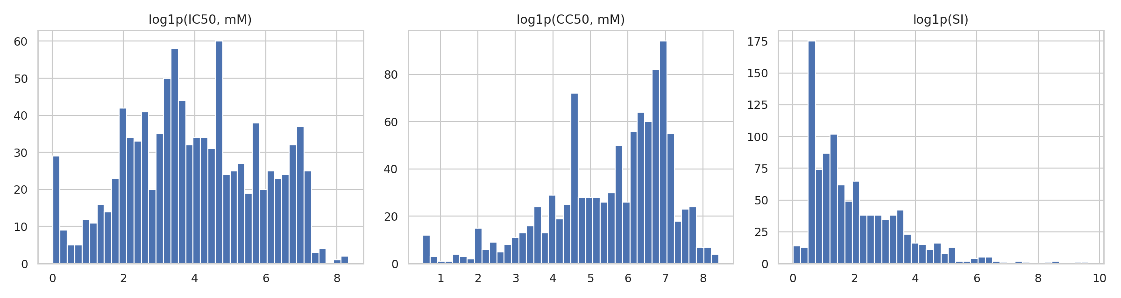
Распределения на логарифмической шкале становятся более компактными, но выбросы остаются заметными.
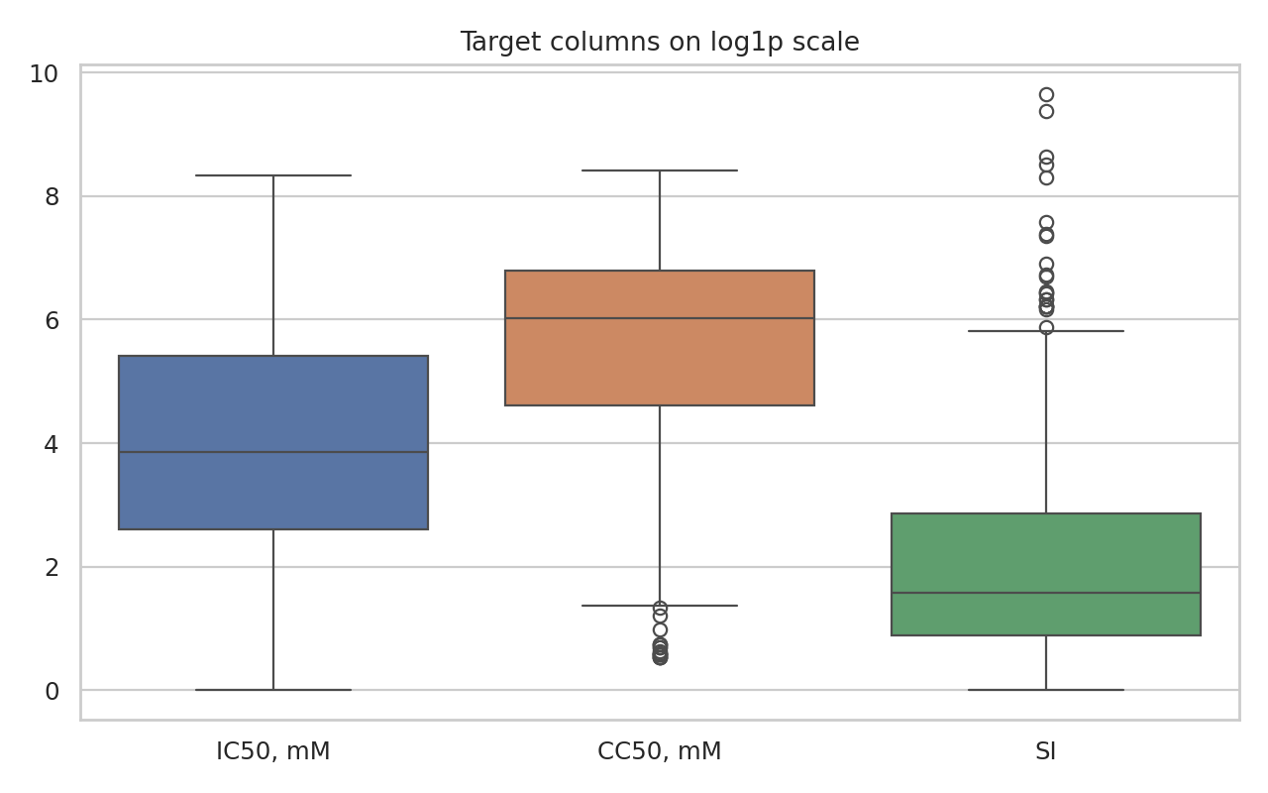
Пропуски в данных: первые 10 колонок
feature | missing_count | missing_share
MinAbsPartialCharge | 3 | 0.0030
MaxPartialCharge | 3 | 0.0030
MinPartialCharge | 3 | 0.0030
MaxAbsPartialCharge | 3 | 0.0030
BCUT2D_MWHI | 3 | 0.0030
BCUT2D_MRLOW | 3 | 0.0030
BCUT2D_MRHI | 3 | 0.0030
BCUT2D_LOGPLOW | 3 | 0.0030
BCUT2D_LOGPHI | 3 | 0.0030
BCUT2D_CHGLO | 3 | 0.0030

Пропуски встречаются редко: максимальная доля около 0.3%. В моделях они заполняются медианой внутри Pipeline. Такой подход не удаляет объекты и устойчив к выбросам.
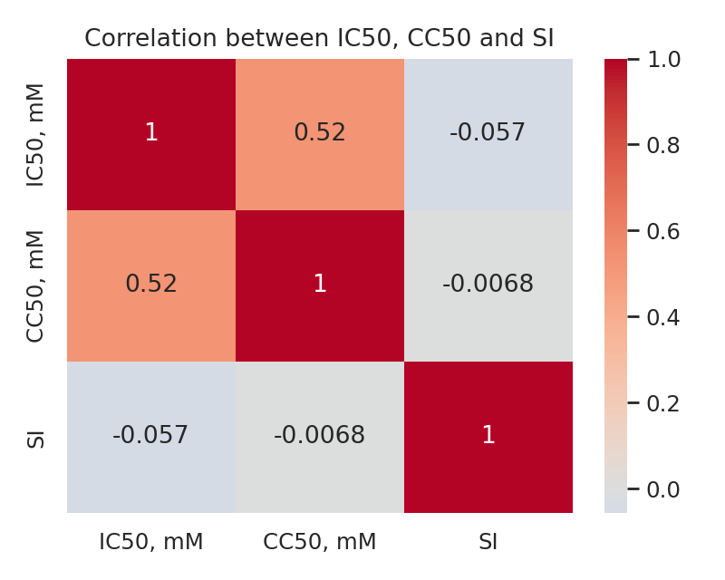
Корреляционный анализ показывает, что IC50, CC50 и SI связаны между собой, но для честного прогноза они не используются как признаки друг для друга. Среди дескрипторов есть сильно коррелирующие пары, поэтому в Pipeline используется VarianceThreshold, а в дальнейшем можно добавить более строгий отбор признаков.
Наиболее коррелирующие дескрипторы с целевыми переменными
target | feature | abs_corr | corr
IC50, mM | VSA_EState4 | 0.2742 | -0.2742
IC50, mM | Chi2n | 0.2571 | -0.2571
IC50, mM | PEOE_VSA7 | 0.2560 | -0.2560
IC50, mM | Chi2v | 0.2492 | -0.2492
IC50, mM | fr_Ar_NH | 0.2455 | 0.2455
IC50, mM | fr_Nhpyrrole | 0.2455 | 0.2455
IC50, mM | Chi4v | 0.2436 | -0.2436
IC50, mM | Chi4n | 0.2435 | -0.2435
IC50, mM | Chi3n | 0.2397 | -0.2397
IC50, mM | Chi3v | 0.2378 | -0.2378
IC50, mM | SlogP_VSA5 | 0.2364 | -0.2364
IC50, mM | Chi1n | 0.2298 | -0.2298

3. Подход к моделированию
Для всех задач использован единый воспроизводимый подход: train/test split 80/20, random_state=42, заполнение пропусков медианой, удаление константных признаков, масштабирование для линейных моделей. Сравнивались базовая модель, линейная модель, случайный лес и градиентный бустинг. Для градиентного бустинга дополнительно выполнен компактный подбор гиперпараметров.
Регрессионные метрики: MAE, RMSE, R2. Основная метрика для выбора - RMSE, так как она сильнее штрафует крупные ошибки. Классификационные метрики: Accuracy, F1, Precision, Recall. Основная метрика для выбора - F1, так как классы могут быть несбалансированы, особенно для SI > 8.

4. Результаты регрессии

Регрессия IC50
task | model | MAE | RMSE | R2
regression_IC50, mM | RandomForest | 233.5415 | 439.6946 | 0.4204
regression_IC50, mM | Tuned_GradientBoosting | 237.2850 | 440.5238 | 0.4182
regression_IC50, mM | GradientBoosting | 251.1927 | 463.0455 | 0.3572
regression_IC50, mM | Ridge_log_y | 223.6775 | 480.8466 | 0.3068
regression_IC50, mM | DummyMean | 315.1853 | 584.9037 | -0.0256

Лучший результат для IC50: RandomForest; RMSE=439.695, R2=0.420.

Регрессия CC50
task | model | MAE | RMSE | R2
regression_CC50, mM | RandomForest | 295.8559 | 461.4015 | 0.5894
regression_CC50, mM | Tuned_GradientBoosting | 304.0819 | 466.7901 | 0.5797
regression_CC50, mM | GradientBoosting | 348.3676 | 498.4544 | 0.5208
regression_CC50, mM | Ridge_log_y | 368.0622 | 593.2467 | 0.3212
regression_CC50, mM | DummyMean | 511.7293 | 723.0542 | -0.0084

Лучший результат для CC50: RandomForest; RMSE=461.402, R2=0.589.

Регрессия SI
task | model | MAE | RMSE | R2
regression_SI | RandomForest | 192.5245 | 1354.6558 | 0.0864
regression_SI | GradientBoosting | 195.8015 | 1363.9154 | 0.0739
regression_SI | Tuned_GradientBoosting | 196.7522 | 1365.9698 | 0.0711
regression_SI | Ridge_log_y | 180.3373 | 1423.7976 | -0.0092
regression_SI | DummyMean | 204.7180 | 1423.9369 | -0.0094

Лучший результат для SI: RandomForest; RMSE=1354.656, R2=0.086.
Вывод по регрессии: RandomForest оказался наиболее стабильным для всех трех целевых переменных. Для IC50 и CC50 качество умеренное, для SI качество низкое из-за экстремальных выбросов и нелинейной природы показателя. Для SI рекомендуется отдельно исследовать robust-подходы: winsorization, обучение на log1p(SI), удаление экстремальных выбросов по согласованию с химиками.

5. Результаты классификации

IC50 > медианы
task | model | Accuracy | F1 | Precision | Recall
ic50_gt_median | Tuned_GradientBoosting | 0.7015 | 0.7321 | 0.6613 | 0.8200
ic50_gt_median | GradientBoosting | 0.7015 | 0.7273 | 0.6667 | 0.8000
ic50_gt_median | RandomForest | 0.6866 | 0.7097 | 0.6581 | 0.7700
ic50_gt_median | LogisticRegression | 0.6816 | 0.7009 | 0.6579 | 0.7500
ic50_gt_median | DummyMostFrequent | 0.5025 | 0.0000 | 0.0000 | 0.0000

Лучший результат: Tuned_GradientBoosting; Accuracy=0.701, F1=0.732.

CC50 > медианы
task | model | Accuracy | F1 | Precision | Recall
cc50_gt_median | RandomForest | 0.7463 | 0.7583 | 0.7207 | 0.8000
cc50_gt_median | LogisticRegression | 0.7313 | 0.7429 | 0.7091 | 0.7800
cc50_gt_median | GradientBoosting | 0.7114 | 0.7264 | 0.6875 | 0.7700
cc50_gt_median | Tuned_GradientBoosting | 0.7015 | 0.7170 | 0.6786 | 0.7600
cc50_gt_median | DummyMostFrequent | 0.5025 | 0.0000 | 0.0000 | 0.0000

Лучший результат: RandomForest; Accuracy=0.746, F1=0.758.

SI > медианы
task | model | Accuracy | F1 | Precision | Recall
si_gt_median | Tuned_GradientBoosting | 0.6716 | 0.6374 | 0.7073 | 0.5800
si_gt_median | GradientBoosting | 0.6816 | 0.6322 | 0.7432 | 0.5500
si_gt_median | LogisticRegression | 0.6169 | 0.6244 | 0.6095 | 0.6400
si_gt_median | RandomForest | 0.6368 | 0.6138 | 0.6517 | 0.5800
si_gt_median | DummyMostFrequent | 0.5025 | 0.0000 | 0.0000 | 0.0000

Лучший результат: Tuned_GradientBoosting; Accuracy=0.672, F1=0.637.

SI > 8
task | model | Accuracy | F1 | Precision | Recall
si_gt_8 | RandomForest | 0.7015 | 0.5588 | 0.5938 | 0.5278
si_gt_8 | GradientBoosting | 0.7413 | 0.5439 | 0.7381 | 0.4306
si_gt_8 | Tuned_GradientBoosting | 0.7363 | 0.5391 | 0.7209 | 0.4306
si_gt_8 | LogisticRegression | 0.6269 | 0.5342 | 0.4831 | 0.5972
si_gt_8 | DummyMostFrequent | 0.6418 | 0.0000 | 0.0000 | 0.0000

Лучший результат: RandomForest; Accuracy=0.701, F1=0.559.
Вывод по классификации: задачи IC50 > медианы и CC50 > медианы решаются лучше остальных. Задача SI > 8 сложнее из-за дисбаланса и природы SI как отношения двух величин. Для нее особенно важны Recall и Precision: высокая точность полезна, если нужно отбирать меньше кандидатов, а высокий Recall - если нельзя пропустить потенциально перспективные соединения.

6. Практические рекомендации
- Для первичного отбора соединений использовать ансамблевые модели RandomForest и GradientBoosting, так как они лучше линейных моделей учитывают нелинейные зависимости молекулярных дескрипторов.
- Не использовать IC50, CC50 и SI как признаки друг для друга в финальном прогнозе: это создает утечку и завышает качество.
- Для SI провести отдельное исследование выбросов. Часть экстремальных значений может быть химически важной, поэтому удалять их можно только после консультации с предметным специалистом.
- В следующей итерации добавить feature selection: удаление сильно коррелирующих дескрипторов, permutation importance, RFE или embedded importance из RandomForest.
- Для повышения качества попробовать более широкую кросс-валидацию и расширенные сетки гиперпараметров; текущие сетки компактны и рассчитаны на воспроизводимость на обычном ноутбуке.

7. Итог
Сводка лучших моделей
task | model | MAE | RMSE | R2 | Accuracy | F1 | Precision | Recall
regression_IC50, mM | RandomForest | 233.5415 | 439.6946 | 0.4204
regression_CC50, mM | RandomForest | 295.8559 | 461.4015 | 0.5894
regression_SI | RandomForest | 192.5245 | 1354.6558 | 0.0864
ic50_gt_median | Tuned_GradientBoosting |  |  |  | 0.7015 | 0.7321 | 0.6613 | 0.8200
cc50_gt_median | RandomForest |  |  |  | 0.7463 | 0.7583 | 0.7207 | 0.8000
si_gt_median | Tuned_GradientBoosting |  |  |  | 0.6716 | 0.6374 | 0.7073 | 0.5800
si_gt_8 | RandomForest |  |  |  | 0.7015 | 0.5588 | 0.5938 | 0.5278

Работа показывает, что для конфиденциального набора из 1000 соединений можно построить воспроизводимый baseline по всем семи задачам. Наиболее перспективны ансамблевые методы, а ключевые направления улучшения - контроль выбросов, отбор признаков и расширенная настройка гиперпараметров.

